開館時間：9：30～12：00 13：00～18：00
住所：射水市加茂中部838-2 電話：0766-59-8088
日 | 曜 | 行事予定 | まいけより
１ | 火
２ | 水 | 習字クラブ
３ | 木 | 休館日（文化の日）
４ | 金 | ★ | 一輪車
５ | 土 | ☆
６ | 日 | 休館日
７ | 月 | ★アレンジフラワー | キッズチャレンジ
８ | 火 | チャレンジしよう
９ | 水 | 〃 | Jｒ剣詩舞道
10 | 木 | 〃
11 | 金 | 〃 | 一輪車
12 | 土 | ☆
13 | 日 | 休館日
14 | 月 | ★壁掛け作り | キッズチャレンジ
15 | 火 | 〃
16 | 水 | 習字クラブ
17 | 木 | 壁掛け作り
18 | 金 | 〃 | 一輪車
19 | 土 | ☆
20 | 日 | 休館日
21 | 月 | ★壁掛け作り
22 | 火 | 〃
23 | 水 | 休館日（勤労感謝の日）
24 | 木 | ★壁掛け作り
25 | 金 | 〃
26 | 土 | ☆
27 | 日 | 休館日
28 | 月 | ★壁掛け作り
29 | 火 | 〃
30 | 水 | 〃
【図書館利用について】
★ 月曜日と毎月第１木曜日は休館

☆ ５時閉館
チャレンジしよう

＊今月はまりつきにチャレンジ！
友達と一緒に参加してね。

日時：11月８日（火）～11日(金)
時間：午後3:30～
場所：多目的ホール

壁掛け作り

＊顔彩を使って画仙紙に伸び伸び描
いてみましょう。クリスマスを
題材にすてきな作品に仕上げま
しょう！

日時： 11月14日（月）・15日（火）
17日（木）・18日（金）
21日（月）・22日（火）
24日（木）・25日（金）
28日（月）～30日（水）
対象：下地区小学生
時間：午後3:30～
場所：創作活動室

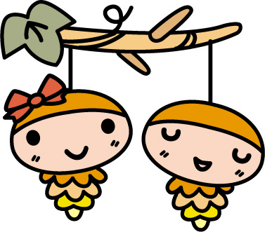
＝・＝・＝お知らせ＝・＝・＝
＊夕方早くから暗くなります。安全に
気をつけて早めに帰りましょう。
＊11月のアレンジフラワーは7日（月）
に変更になりました。

